

**Instituto Profesional AIEP Spa.**

Dirección Nacional de Educación Continua

**Programa Talento Digital 2021**

Curso Emprendimiento Digital con Tecnologías Web

**MÓDULO 7: INTRODUCCIÓN A BASE DE DATOS**

**Actividad práctica**

La actividad a realizar debe dar cuenta de todo el “contenido entregado” en clases del respectivo módulo. Debe dar evidencia de todo tu proceso para desarrollarlo y debe mantener la siguiente estructura para conseguir la calificación máxima.

**1. Nombre de archivo**Ejemplo: “Evidencia día 5 semana 9 Pedro Picapiedra” **2. Título de encargo.**Ejemplo: “Creación de Tablas” **3. Imagen conceptual relacionada con la ejecución realizada.** (Excluyente para plataforma - No excluyente para portafolio)Ejemplo: “Pantallazo(s) relevante de código + resultado del ejercicio.(Imagen buena calidad) **4. Análisis de los puntos más importantes de la ejecución, haciendo relación con el contenido teórico de las sesiones.** ¿Qué hace la app? ¿Cómo lo hace? **5. Reflexión personal sobre la ejecución realizada. (Mínimo 80 palabras).**Ejemplo: ¿Qué aprendió?, ¿Qué importancia tiene lo aprendido?

**Descripción del ejercicio**

El ejercicio a desarrollar **utilizando DML.**

Utilizando el pgAdmin4 realizar la insercción de datos a las tablas utilizando la sentencia INSERT INTO, mínimo 2 registro por tabla

Ejercicios.

Se trata de realizar el diseño de la base de datos en el modelo E/R para una cadena de

hoteles.

*“Cada hotel (del que interesa almacenar su nombre, dirección, teléfono, año de*

*construcción, etc.) se encuentra clasificado obligatoriamente en una categoría (por*

*ejemplo, tres estrellas) pudiendo bajar o aumentar de categoría.*

*Cada categoría tiene asociada diversas informaciones, como, por ejemplo, el tipo de IVA*

*que le corresponde y la descripción.*

*Los hoteles tiene diferentes clases de habitaciones (suites, dobles, individuales, etc.), que*

*se numeran de forma que se pueda identificar fácilmente la planta en la que se*

*encuentran. Así pues, de cada habitación se desea guardar el código y el tipo de*

*habitación.*

*Los particulares pueden realizar reservas de las habitaciones de los hoteles. En la reserva*

*de los particulares figurarán el nombre, la dirección y el teléfono.*

*Las agencias de viaje también pueden realizar reservas de las habitaciones. En caso de*

*que la reserva la realiza una agencia de viajes, se necesitarán los mismos datos que para*

*los particulares, además del nombre de la persona para quien la agencia de viajes está*

*realizando la reserva.*

*En los dos casos anteriores también se debe almacenar el precio de la reserva, la fecha*

*de inicio y la fecha de fin de la reserva*”.

**CREACIÖN DE TABLAS USANDO SENTENCIAS DML**

INSERT INTO

categoria (id_categoria, descripcion, tipo_de_iva)

VALUES

(1, 'Una estrella', 'General'),

(2, 'Dos estrellas', 'General'),

(3, 'Tres estrellas', 'Reducido');

INSERT INTO

tipo_habitacion

VALUES

(1, 'suite'),

(2, 'doble'),

(3, 'matrimonial');

INSERT INTO

hotel

VALUES

(1, 'Hotel Realeza', 'Teatinos 180, Santiago', '02-25374990', 2001, 1),

(2, 'cadel Resort', 'Matucana N° 151, Santiago', '02-25648994', 1992, 3);

INSERT INTO

habitacion

VALUES

(1, 3, 1),

(2, 1, 2),

(3, 2, 2);

INSERT INTO

particular

VALUES

('10456764-k', 'Heraldo Romero', 'Buenos aires 22, Cauquenes', '+5699908456'),

('19445764-4', 'Juan Pérez', 'Av Catolica 453, Maipú', '+5699908456');

INSERT INTO

agencia

VALUES

('75467389-9', 'Agencia 1', 'Bandera 55, Santiago', '02-21234567', 'Juan Pérez'),

('96362398-2', 'Agencia 2', 'Los leones 23, Providencia', '02-21234567', 'Diego Muñoz');

INSERT INTO

reserva

VALUES

(DEFAULT, '1/08/2021', '5/08/2021', 59990, 1, '10456764-k', NULL),

(DEFAULT, '1/08/2021', '5/08/2021', 59990, 2, NULL, '96362398-2');

SELECT * FROM categoria;

SELECT * FROM tipo_habitacion;

SELECT * FROM hotel;

SELECT * FROM particular;

SELECT * FROM agencia;

SELECT * FROM reserva;

SELECT * FROM habitacion;

INSERT INTO

categoria (id_categoria, descripcion, tipo_de_iva)

VALUES

(1, 'Una estrella', 'General'),

(2, 'Dos estrellas', 'General'),

(3, 'Tres estrellas', 'Reducido');

INSERT INTO

tipo_habitacion

VALUES

(1, 'suite'),

(2, 'doble'),

(3, 'matrimonial');

INSERT INTO

hotel

VALUES

(1, 'Hotel Realeza', 'Teatinos 180, Santiago', '02-25374990', 2001, 1),

(2, 'cadel Resort', 'Matucana N° 151, Santiago', '02-25648994', 1992, 3);

INSERT INTO

habitacion

VALUES

(1, 3, 1),

(2, 1, 2),

(3, 2, 2);

INSERT INTO

particular

VALUES

('10456764-k', 'Heraldo Romero', 'Buenos aires 22, Cauquenes', '+5699908456'),

('19445764-4', 'Juan Pérez', 'Av Catolica 453, Maipú', '+5699908456');

INSERT INTO

agencia

VALUES

('75467389-9', 'Agencia 1', 'Bandera 55, Santiago', '02-21234567', 'Juan Pérez'),

('96362398-2', 'Agencia 2', 'Los leones 23, Providencia', '02-21234567', 'Diego Muñoz');

INSERT INTO

reserva

VALUES

(DEFAULT, '1/08/2021', '5/08/2021', 59990, 1, '10456764-k', NULL),

(DEFAULT, '1/08/2021', '5/08/2021', 59990, 2, NULL, '96362398-2');

SELECT * FROM categoria;

SELECT * FROM tipo_habitacion;

SELECT * FROM hotel;

SELECT * FROM particular;

SELECT * FROM agencia;

SELECT * FROM reserva;

SELECT * FROM habitacion;

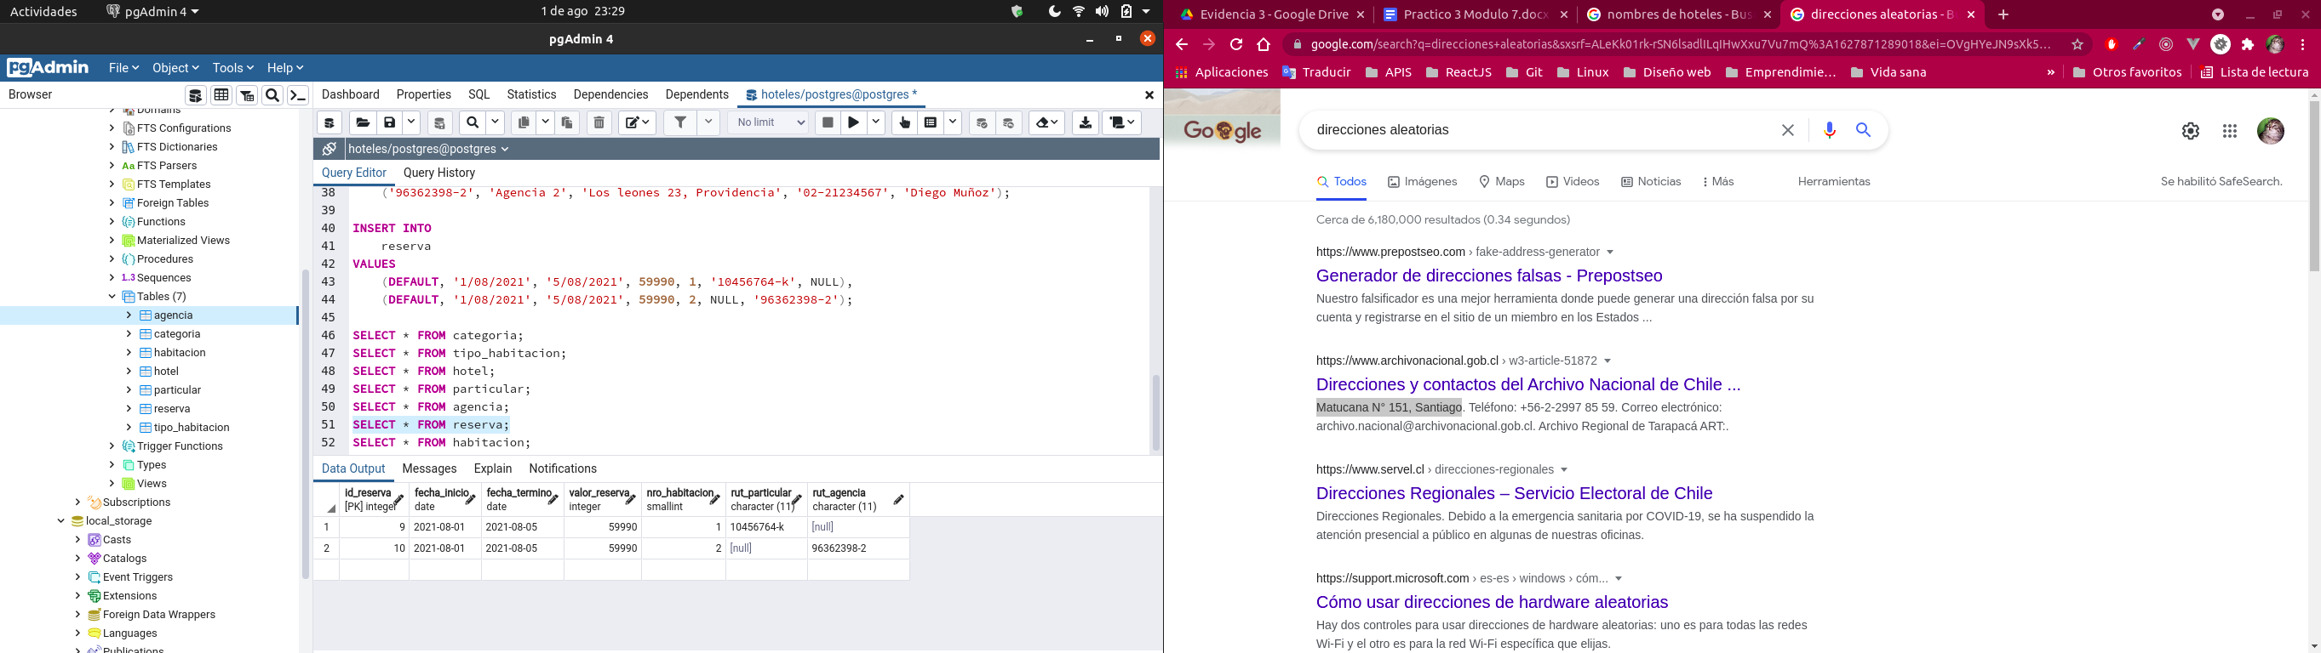En la imagen se aprecia como se insertan dos reservas, una realizada por un particular y la otra por una agencia

**Análisis de ejecución**

El codigo realizado durante esta actividad inserta o pobla de datos las tablas del modelo creadas en las clases anteriores. Lo hace mediante la sentencia INSERT INTO.

Además, al final del código, se realiza una sentencia de lectura a cada una de las tablas mediante la sentencia SELECT

**Reflexión personal**

Durante esta actividad realizamos la inserción de datos en el modelo creado durante las clases anteriores. Lo aprendido en esta clase da sentido a todo lo anterior, ya que es importante la planificación previa del modelo entidad relación, la creación correcta de tablas, para posteriormente realizar la inserción.

Lo aprendido tiene gran importancia para entender la forma es que almacenan las aplicaciones la información, por lo que en estos momentos tengo la base para poder gestionar la base de datos de mi proyecto.